Migración de la Grulla Común en España 2018-19. Periodo 22-10/28-10.

Continúa la migración de forma intensa en los primeros días de la semana y las áreas de invernada empiezan a llenarse. Siguen los desplazamientos desde centro Europa, aunque en la segunda mitad de la semana se ralentiza esta.

- 22/10/18: 200 por Barajas (M) Delfín González; 166 en tres bandos por Valdemorillo (M) Fuyures; 325 por Sotos de Alfaro (LR) Andrés Armendáriz y otras 150, Rubén Castillo; 3 sobre Tres Arroyos (BA) Marta Villasaín; 3 sobre Almaraz (CC) Francisco Lopo; 500 sobre la sierra de Alaiz (NA) Jesús M. Lekuona; 2 por Fuente de Béjar (SA) Jon Iratzagorría; 60 sobre Jarandilla (BA) Sofía Moreno; primeras 56 grullas en Fuente de Piedra 5 (MA), Javier Fregenal; 201 por Amblés (AV) Jorge Leonor; continúa el paso por Jarandilla (CC) Sofía Moreno; 35 en emb de Villalba de los Barros (BA) Jose Leal; 700 en varios bandos por Pozuelo (M) José Mª Traverso; 27 por sª de Torremejía (BA) Fergus Crystal; 2.500+ en 23 bandos por el valle del Guadarranque, CC, Joaquín Araujo; 2 en Valverde de Mérida (BA) Fergus Crystal; 800 en arrozales de Palazuelo (BA) Martin Kelsey a donde llegan incesantemente grupos desde por la mañana, José A. Román; 5 por el Gordo (CC) Neil Renwick; 200 por Hecho (HU) Pedro Bescos; 515 en tres bandos por Sotos de Alfaro (LR) Andrés Armendáriz; 2 por Guadalcázar (CO) Fernando Díaz; 50 por Madrid, Estela Herguido; 40 por las Rozas (M) Daniel Ordóñez; 6 por Valdebebas (M) José A. Ximenis; 90 parque de la Música, Arganda de Rey (M) Gustavo López; 140 en lagª de la Veguilla (TO) Pedro Bustamante; 67 por Portalet (HU) SEO/Aragón; 35 sobre Calatayud (Z) SEO/Zaragoza; 40 por Luceni (Z) Julio Reberte; 80 por Agüero (HU) Marco A. Escudero, Rocío Delgado, 36 por Yelbes (BA), 108 en Valdehornillos (BA) 955 en Hernán Cortés; 390 en Villar de Rena (BA) 611 en Torviscal (BA) y 35 sobre S. Pedro de Mérida (BA) José A. Román; 2 en lagª del Raso (VA) David Hernasanz; 220 sobre Sta. Eulalia del Gállego (Z), Marco A. Escudero, Rocío Delgado; 2.000 en arrozales en el Cubilar, Logrosán (CC) Felipe Zapico; 6 por Rielves (TO); 1 por Txingudi (G) Itziar Gutiérrez; 37 por Aldea del Obispo (CC) Neil Renwick; 16 en lagª Chica de Villafranca (TO) M. Carmen Villa; 22 por Fuentes de Ebro (Z); Alfredo Sánchez; 3 sobre Sueca (V), M. Salas; 20 por Plasencia (CC) Jorge Mateos; 20 por Toril (CC) Frenk Koelmans; 200 por Hecho (HU) Pedro Bescós; 50 por Navas del Rey (M) José A. Fimia; 18 volando al emb de Villalba de los Barros (BA) Jose Leal; 80 en emb de Jardoso (CO) Juan M. Sánchez; 10 en lag de la Albuera (BA) Julián Cabello; 148 en gravera del Soto, Valverde de Mérida (BA) Eduardo Realinho; 3 por Fuenlabrada (M) Carlos Herranz; 400 en emb de los Canchales (BA) Eduardo; 25 por Alba de Tormes (SA) Gonzalo Criado, Carlos A. Ramírez; 118 por Nava de la Asunción (SG) Nelly Maroto.
La grulla estonia Loode parte por la mañana dese la Bazagona (CC) y vuela sobre la sierra de Montánchez hasta arribar a su zona de invernada tradicional cerca de Valdehornillos (BA).

120 en Ervidel (Portugal) Hugo Lousa. En Lindus (Francia) son censadas 3.877 y 1.090 en Organbidexka.

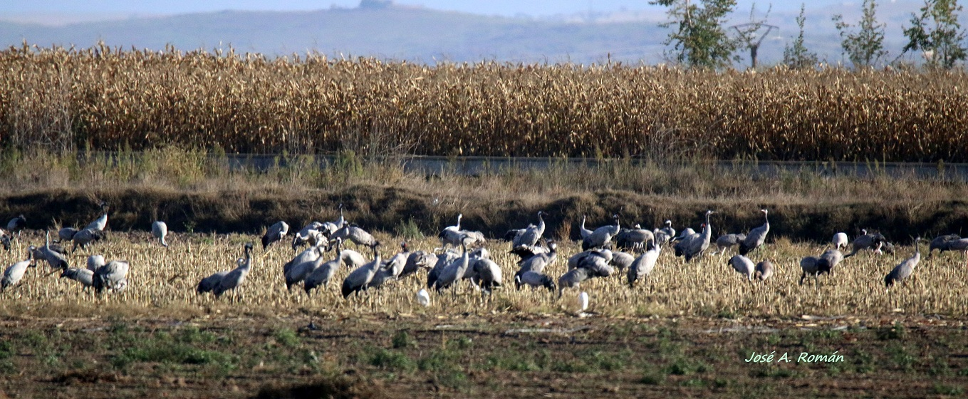
Grupo de Grullas en rastrojera de maíz en Hernán Cortés, 22/10/18.

- 23/10/18: 1.297en arrozales de Arquedas (NA) y luego parten en migración, Jesús M. Lekuona, Ricardo Rodríguez; 1.500 han dormido en emb de Monteagudo de las Vicarías (SO) Christian Pascual; 21 sobre Fuente la Zarza (CO) Francisco Ayuso; 60 sobre Jarandilla (CC) Sofía Moreno; 6 por Bujaraloz (Z) Conchi Escanilla; 1 por Curbe (HU) Guillermo Costas; 25 sobre Alba de Tormes (SA) Carlos Ramírez; 48 en lagª Grande de Villafranca (TO) M. Carmen Villa; 238 en dos bandos sobre Oncala (SO) Javier Pérez; 34 por Jarandilla (CC) Sofía Moreno; 250 por Pelayos de la Presa (M) Rubén Bautista; 250 por Almazán (SO) Fernando Chaguazeda; 100 en la Janda (CA) Javier Elorriaga, Arkadiusz Broniarek; 120 por Sigüenza (GU) David Donoso; 536 en el Oso (AV) Juan R. Cuervo; 25 por Utebo (Z) Tamara Marzo; 10 por Luceni (Z) Julio Ruberte; varios grupos en dh de Aldea del Cano (CC) José C. López; 34 por Robledo (M) José A. Fimia; 89 por Casarrubios del Monte (M) José Gómez; 3 por Fuenlabrada (M) Carlos Herranz; 23 sobre Córdoba, Diego Peinazo; 40 por Moralzarzal (M) Elvira del Viejo; 15 por Collado Mediano (M) Adolfo Rodríguez; 100 sobre Toledo y sigue la migración de noche, Ángel Velasco; 450 en emb de Sotonera (HU) Francisco Quesada; 20 por Trevijano (LR) Pablo Martínez; 48 por Sotos de Alfaro (LR) Pablo Martínez y otro de 47, Andrés Armendáriz; 2 sobre la sª de Guadarrama en Cercedilla (M), Adolfo Rodríguez; 15 por Valdemorillos (M) otras 50 por la misma localidad, Andreas P. Wolker; 70 por Villaverde (M); 20 por el valle del Ambroz (CC) Javier Lumeras; 109 cruzan por Portalet (HU) SEO/Aragón; 46 por Torralba de Calatrava (CR) Virginia Villafuente; 218 en emb de Alange (BA) Antonio Fernández; 20 por Ivars d’Urgell (LL) Roger Guillem; 15 por Galilea (LR) Julio Aragón; 825 en lagª del Oso (AV) José Mª García, César San Segundo, Juan R. Cuervo, Víctor Coello; 140 por Madrid, Luis Ferreirin; 298 cruzan por Somport (HU) SEO/Aragón; 13 por Hervás (CC) Fran Espinosa; 61 por Collado (CC) Antonio Méndez; 45 la Rosala (TO) Sergio O. Pineda.
6.123 cruzan por Lindus (Francia) y 5.581 por Organbidexka (Francia).

- 24/10/18: 17 por Torrecillas de la Tiesa (CC) Juan C. Núñez; 12 en dh de Aldea del Obispo (CC) Neil Renwick; 2 por Trevijano (LR) Pablo Martínez; 4 por los Naveros (CA) Pablo Barrena; 5 en emb de Ayuela (CC) y 12 en Charca de la Atalaya, Aldea del Cano (CC) César Quijada; 18 sobre Ciudad Universitaria (M) Toni Alonso; 1.169 en emb de los Canchales (BA) Paloma Iglesias; 2 por Sotos de Alfaro (LR) Andrés de la Torre; 27 por la Garrovilla (BA) Paloma Iglesias; 400 duermen en arrozales de Selgua (HU) Jorge Sierra; 15 por Torrelodones (M) Teresa Blázquez; 40 en lagª del Campazo (CC) Neil Renwick; 6 en Villafáfila (ZA) Pedro Decimavilla; 6 en Valdesequera (BA) Elena González; 130 por Leganés (M) Alfredo Mirat; un grupo en emb de Morantes, La Roca de la Sierra (BA) José L. Vinagre; 12 en emb de Talaván (CC) Neil Renwick; 38 en emb de Rosarito (AV) Juan Fernández-Elipe; 16 en lagª Ruiz Sánchez (SE) Javier Rangel; 200 en Doñana N (SE) Vicent Steller; 19 en la Puebla del Río (SE) Carlos Gutiérrez; 137 en balsa del Pulguer (NA) Use Soto; 75 por Valtierra (NA) Jesús M. Lekuona; 310 en la Janda (CA) Javier Elorriaga, A.J. Sepúlveda, Julio Ortega; 220 en lagª de la Veguilla (CR) Martín Pérez; 580 en Palacio Quemado, Almendralejo (BA) José-Elias Rodríguez.

La grulla estonia Loode continúa su periplo y vuela hasta el emb de Cuncos en Villanueva del Fresno (BA), IvarOjaste.
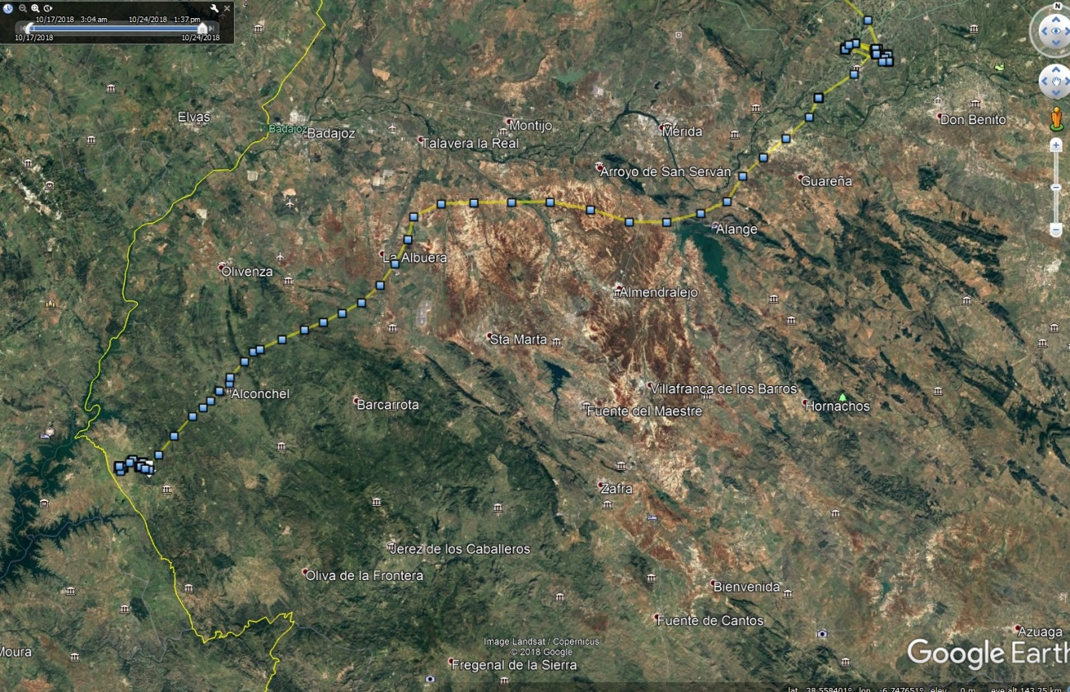
Desplazamiento de Loode, 24/10/18

- 25/10/18: 110 por dh de Aldea del Cano (CC) Manuela Rodríguez; 10 en lagª Chica de Villafranca (TO) M Carmen Villa; 400 en Montmesa (HU); 15 por Sevilla, Manuel Moro; 29 por Rueda del Jalón (Z) Eugenio Montello; 1.095 en 9 bandos por la tarde por Ribafrecha (LR) Ignacio Gámez; 11 por Arrocampo (CC) Hugo Sánchez, César Clemente, Sergio Mayordomo, Alejandro Rodríguez; 68 en charca de Cleto y Tortabrevas (CC) Antonio Méndez; 25 por la portilla del Tiétar (CC) y 3 por Monfragüe (CC) Martin Kelsey; 15 en la lagª de Medina (CA) David Oviedo; 827 en lagª del Oso (AV) Juan R. Cuervo, César San Segundo; 13 por las hoces del río Piedras (Z) Eduardo Gil; 3 en lagª de Boada (P) Rafael Hermosillo; 80 por las Rozas (M) Daniel Ordóñez; 2 por Ciempozuelos (M), José Liarte, Mario Liarte; 65 por Fuenlabrada (M) Carlos Herranz; 80 en lagª Larga de Villacañas (TO) Jon Iratzagorria; 323 en la Janda (CA) Paco Chiclana, Mario Martín, José A. Lama, Fernando del Valle, Julio Ortega; 17.247 en Gallocanta (Z/TE) Francisco J. Sampietro (S.A.R.G.A.); 21 por emb de Proserpina (BA) Elvira del Viejo; 1.500 en emb de los Canchales (BA) Lucas Navareño; 1 en la Marjal de Almenara (V) Joan Balfagón; 11 por Almendralejo (BA) Lorenzo Alcántara;1.750 en Vegas Altas (BA) Martin Kelsey; 30 por Larrau (NA) Xabi Urmeneta.

- 26/10/18: 600 en Montmesa (HU) Silvia Duque; 237 en lagª de la Veguilla (CR) Pedro Bustamante; 4 en lagª de Pitillas (NA) Gorka Gorospe, Yeray Seminario; 3 por Herrera de Alcántara (CC) Antonio Galán; 27 por Cárdenas (LR) Eduardo Miera; 859 en lagª del Oso (AV) Cruz González, José Mª García, Juan R. Cuervo, Rafael Vicente; 85 en emb de Monteagudo de las Vicarías (SO) Gorka Gorospe, Yeray Seminario; 26 en charca del Campo de Sando (SA) Miguel Esteban; 4 por Poal (LL) Joan Rodríguez.

- 27/10/18:7 en Alvarado (BA) Agustín Giraldo; pareja con dos pollos en dh entre Hinojosa y el Viso (CO) Juan M. Sánchez; pareja con dos pollos en lagª de Hervías (LR) Lidia Roncero, Ignacio Gámez; 7 en emb de Valdesalor (CC) y 6 en charca de la Atalaya (CC) Raúl Granados; 1.100 en emb de Sotonera (HU) Santiago Sancho, Antonio Arnal, Nacho Arizón; 3 en emb de Portaje (CC) Julian Cabello; 8 en lagª de Carrones, Guijo de Granadilla, 18 en emb de la Fresnedilla y 220 en Zarza de Granadilla (CC) Hugo Sánchez; 47 por Pamplona (NA) Jesús M. Lekuona; 395 en la Janda (CA) John Thompson, Pedro Jordano; 200 en Doñana (SE) Fernando del Valle.

148 en Nª Sª de Aracelis, Castro Verde (Portugal) Pedro Moreira, Samuel Patinha, Paulo Leite, Luis Rodrigues.

- 28/10/18: 300 en Palacio Quemado (BA) Lorenzo Alcántara, José A. Román; 1 por Logroño (LR) Lidia Roncero; 23 por Villafranca de los Caballeros (TO) M Carmen Villa; 70 por Beteta (CU) Alejandro Gallego; varios grupos por Ávila, José Mª García; 140 por Rivas de Tereso (LR) Héctor García; 29 por Alvarado (BA) Agustín Giraldo; 6 por el Salto del Gitano, Monfragüe (CC) Juan C. López; 70 por Bidausi (NA) Auritz-Burguete; paso por Vitoria (AR) Ïñigo Navas; paso por Oñati (G) Iker Novoa; 55 por Aia (G) Héctor González; 70 por Berceo (LR) Eduardo Miera; 1.200 en azud de Riolobos (SA) Gonzalo Criado; 4 sobre el río Guadiana en Caia (BA) Jesús Guerrero; 6 en Urdimalas, 101 en la Bazagona, 2 en la balsa de Haza y 250 en Mirabel, Toril (CC) Jesús Prieta; 543 en Mohedas de Gata (CC) Vicente Sánchez; 454 en emb de Rosarito (AV) Pedro Yubero; 75 en emb de Cazalegas (TO) Christophe Pontegnie; 6 por Corral de Calatrava (CR) Francisco Hidalgo; 240 en lagª de Manjavacas (CU) Jorge Crespo; 63 por el Nuevo Baztan (M) Juan C. del Moral; 50 en Villafáfila (ZA) Ricardo Rodríguez; 8 en Cinco Villas (Z) Orlando Joaquín, Alfredo Sánchez; 8 por Cassà de la Selva (GI) Antoni Mariné; 36 por Villaflores (SA) Néstor Conde; 46 en emb de Navalespino (CO) Miguel Corvillo; 29 en emb de Villalba de los Barros (BA) Juan G. Miranda; 420 en la Janda (CA) Javier Elorriaga; 1 por parque del Alamillo (SE) Manuel Silva; 13 por Guadalupe (CC) Jorge Ángel.

Actualización

- 50 ejemplares avistados en Castellón


www.grusextremadura.org

